《奶粉及奶制品中稳定碳同位素比值的测定》
编制说明

- 任务来源

本标准为陕西省技术监督局办公室《关于下达2017年第一批地方标准制修订项目计划的通知》，陕质监办发[2017]132号，（SDBXM103-2017）由陕西出入境检验检疫局负责进行方法研究及标准的征求意见稿和送审稿的草拟整理工作。

- 标准制订的目的、意义
陕西是我国第二大婴幼儿配方乳粉生产省份，目前全省有乳品加工企业45家，其中婴幼儿乳粉生产企业19家，生产婴幼儿羊乳粉的企业16家。资料显示，羊乳是更接近母乳的乳品，其营养价值高，易被人体吸收。业界专家认为，我国羊奶消费已经开始从导入期走向成长期。据了解，羊奶主要分布在我国陕西、山东、云南等地，最具规模的当属陕西省，所以业界有“世界羊奶看中国，中国羊奶看陕西”的说法。据西安乳业协会秘书长王伟民介绍，中国每年羊奶粉产量约为6万多吨，产生销售额为30多亿元，但陕西作为主产区，却盈利不到1个亿。羊奶的主要需求主要还是来自东南沿海等地区，陕西本地人尚未认可羊奶的价值，但实际上，羊奶颗粒小，易吸收，适合婴儿食用，是最接近人奶的奶品。然而，因羊奶粉生产参照国家牛奶粉的标准生产，给生产企业、经销商、消费者、监管部门带来诸多盲区和缺位，制定羊奶粉生产标准不仅是当务之急的大事，也是陕西羊奶业人士应担当的责任。
颁布于今年6月8日的《婴幼儿配方乳粉产品配方注册管理办法》新政正式实施，一些配套文件也将正式落地。其中关于乳制品原料的动物性来源的规定将对羊奶粉市场带着较大影响。根据配套文件，产品名称中有动物性来源的，应当在配方组成中标明使用的生乳、乳粉、乳清(蛋白)粉等。同一乳制品原料有两种以上动物性来源的，应当标明各种动物性来源原料所占比例。婴幼儿奶粉的质量安全问题是一个关乎下一代国民健康安全的大问题，根据统计数据，我国有一半左右的新生儿无法接受母乳喂养，对于这些婴幼儿来说，奶粉就是他们的粮食，奶粉的质量好坏直接关系到他们的健康和安全，所以可以毫不夸张地说：婴幼儿奶粉的质量关系到中华民族的未来。在经历了“大头娃娃”、“三聚氰胺”、“激素门”事件，吃了太多亏后，内地家长们实在是对国产奶粉失去了信心，开始由心理恐慌向行动恐慌，宁愿搭上时间成本、金钱成本，也要远赴港澳抢购宝宝的口粮。”国外奶粉备受追捧，为了迎合消费心理，许多遭遇行业瓶颈的国内乳企纷纷转向海外建厂，企图借助“进口奶源”“国外奶源”来获取消费者信任，其中不乏贴牌生产、假冒伪劣等市场乱象。目前奶粉假造有两种：国外造假和国内造假。国外造假主要是在东南亚和墨西哥。国内造假主要是用其他奶粉冒充品牌奶粉 。不法分子利用国产库存奶粉重新换包装，借助大数据分析消费者喜好，通过跨境购代购等渠道进行销售，使这些假大牌在市场上流通销售。
稳定同位素比质谱（IRMS）技术可以应用于追溯不同来源的食品、鉴别不同的种类和实施原产地地理位置保护等方面。IRMS技术在鉴别食品成分掺假方面的研究报道比较多，且多集中在鉴别果汁加水、加糖分析，葡萄酒中加入劣质酒、甜菜糖、蔗糖等的分析以及蜂蜜加糖分析等方面，还可鉴别不同植物混合油、高价值食用醋中加入廉价醋酸等掺假分析。但应用于奶制品方面还未见报道。测定乳制品碳十三值可以作为原料来源的指示指标。EA-IRMS可以用其作为监控原料乳粉来源和质量品质稳定性的方法。

三、编制依据
本标准是根据GBT 1.1-2009 标准化工作导则 第1部分：标准的结构和编写的要求的基本规定进行编写的。

四、分析步骤

4.1 样品前处理
牛乳、羊乳、酸奶等液态样品: 用柱塞式移液器移取待测样品1µL注入锡杯(5 mm×8 mm), 用镊子将锡杯的上端闭合, 然后反复折叠弯曲将其叠成小方块或小圆球状, 并将其压紧。尽量将锡杯中的空气排挤干净。
奶粉等粉状样品: 用去离子水稀释3倍后, 方法同上。
4.2 试样测定
调整仪器至最佳状态, 设置燃烧炉温度为960 ℃, oven温度55 ℃, 参考气流量100 mL/min, 屏蔽气流量200 mL/min, 氧气流速175 mL/min。首先测定CO2-ZERO, 待参考气的定性的标准偏差小于0.06(‰)后开始建立序列, 依次输入空白、标准物质名称、待测样品信息等(每10个待测样品插入一个质控样品), 在计算机软件Isodat控制下, 对建好的序列进行测定, 测定完成后, 用已知能溯源的标准物质对待测样品进行标定, 算出¹²C和¹³C同位素的比值。
4.3 计算
碳是宇宙中丰度最大的元素之一，是生物圈最重要的元素，也是生命赖以存在的基础。碳有三种同位素：¹²C、¹³C和¹⁴C，前两种是稳定同位素，后一种是放射性同位素。通常所说的 质量丰度（在原子中的‰），也叫δ值，是表征同位素的另一种单位。在自然界同位素丰度中δ值是代表特有的变量，δ¹³C值为样品¹³C和¹²C的比率的千分之相对差与标准（PDB标准）。这是美国南Carolina州白垩纪Pee Dee组的美洲拟箭石化石，并假定其δ¹³C值为0‰， 以PDB表示。1980年，PDB碳酸盐标准物质已被用完，国际原子能机构（IAEA）于1987年建议，同位素分析数据以V-PDB (Vienna-PDB)表示，其释放的CO₂的同位素比(¹³C/¹²C)PDB=0.0112372。这个值是一个参考点，国际公认PDBδ¹³C值用下列方程计算的千分数：
$δC=\frac{(\text{C/}C）_{\text{sample}}−（\text{C/}C）_{\text{PDB}}}{（\text{C/}C）_{\text{PDB}}}×\text{1000}$ （1）
常用的二级标准是从国际原子能机构得到的酪蛋白标准物质（英国Elemental Microanalysis公司），其δ¹³C相对于PDB为（(δ¹³C: -26.98‰）‰。

五、结果讨论

5.1 样品进样量的选择
对DELTA V Advantage仪器来说, 碳同位素比的信号范围2000~10000 mV, 进样量对测定结果影响较大, 由于所测定的值为碳同位素比值δ¹³C, 样品同位素比值与标样同位素比值间的千分差, 其δ¹²C与δ¹³C测定值的微小差别, 就会引起δ¹³C值较大的变化, 所以进样量过小或进样量过大, 都会造成结果的偏差。进样量少, 称量误差大, 检测信号低, 测量偏差大; 称样量多, 容易造成锡杯包裹不严, 样品溢出容易污染、燃烧不完全等, 造成检测结果不稳定, 偏差大。
实验对于液态样品分别进行稀释1倍后移取1 mL、直接移取原液1 µL、直接移取原液2 µL等3种不同方案进行比较, 结果表明稀释一倍后样品信号值较低, 直接移取原液2 µL后测定信号值高于测定信号范围, 因此, 实验选用液体样品称样量为1 µL。对于粉状样品采取直接进样, 稀释1倍、3倍、5倍等进行试验。结果表明: 直接称取粉状样品进样, 要使信号范围位于2000~10000 mV, 则称样量过低, 对天平精度以及称量环境要求高, 稀释后测定方法简单易操作。结果表明: 随着稀释比例的不断增大, 信号值不断降低, 粉状样品稀释3倍后, 移取1 µL后测定的的信号在要求范围内, 因此, 实验选用粉状样品前处理方法为稀释3倍后, 移取1 µL。
5.2 载气、参考气条件的选择
仪器使用高纯氦气作为载气, 其作用是将样品燃烧生成的气体输送到EA的气体净化系统, 然后将样品气体或调谐用参考气体输送到质谱仪。载气的流量影响样品产生的离子流强度、峰形以及本底值。结果表明: 使用较大的载气压力, 反应产生的二氧化碳被稀释, 降低了本底值; 离子流强度过小, 可能达不到质谱要求碳的信号范围。使用的载气压力过小出现样品峰加宽拖尾, 造成样品气体的残留, 实验选择载气流速为100 mL/min。二氧化碳作为参考气要定期(一般每3个月)进行标定。另外, 当低信号的样品测试时, 应适当降低标样气的信号量, 使参考样品的信号强度与样品信号强度相当。实验选择参考气流速为200 mL/min。5.3 不同标样的选择
与待测样品结果相近的3种不同标准物质咖啡因、小麦粉、酪蛋白等称取0.0003~0.0007 mg进行测定并用不同标物对样品进行标定, 结果表明: 称样量相近时, 小麦粉标样信号低, 要使信号达到要求范围需增加称样量, 随着称样量的增大信号增强, 但容易造成样品包裹不严、漏出, EA漏气等问题。酪蛋白标样、咖啡因标准物质称样量一定时, 信号范围在测定范围内, 且稳定性好。因酪蛋白基体与待测样品相近, 所以实验选取酪蛋白为标准物质。
5.4精密度
选择羊奶、牛奶、金典牛奶、阿斯达部分脱脂牛奶及酪蛋白, 连续测定6 ｄ, 每天每个样平行测定6次, 计算其平均值及SD值(n=36)。结果如表1所示, 从表1可以看出, 所有样品SD值均优于0.3‰(n=36)。因此, 该方法具有良好的日间精密度。
5.5稳定性

稳定同位素质谱仪的灵敏度高, 易受外界条件及仪器本身状态的影响, 因此, 在测定样品前要确定仪器的稳定性[20]。为了检验系统的稳定性, 样品测试前需进行CO2参考气稳定性、线性测试。参考气稳定性的标准偏差＜0.06(‰)。在进行样品测试过程中, 每组样品中间测定一次酪蛋白, 从而对系统稳定性进行评价, 以确保实验结果的准确性和有效性。酪蛋白的图谱见图1.
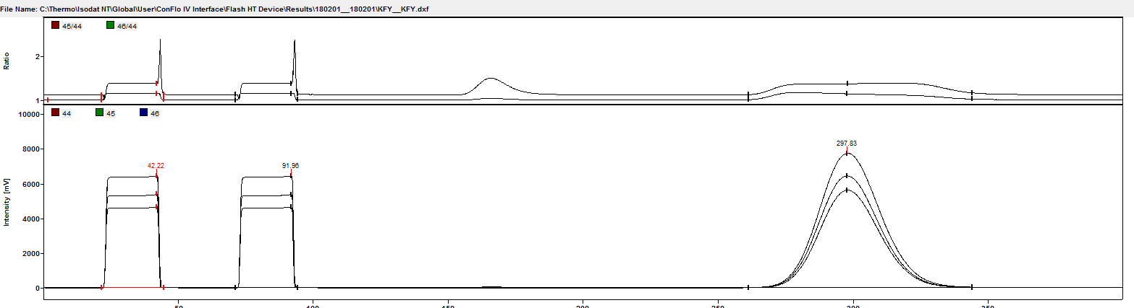
图1、酪蛋白的图谱
表1 奶样品及酪蛋白碳同位素比值平均值及标准偏差(n=36)
Table 1 Average value and SD of δ13C values of milk samples and casein (n=36)
样品名称 | δ13C值(‰) | SD值(‰)
羊奶  牛奶  金典牛奶  阿斯达部分脱脂牛奶  酪蛋白(标准物质) | −22.47  −16.78  −19.31  −18.81  −26.98 | 0.19  0.24  0.10  0.14  0.05

为评价方法的稳定性, 将羊奶、牛奶、金典牛奶、阿斯达部分脱脂牛奶和酪蛋白每天各平行测6次, 并计算δ¹³C平均值, 连续测定6 d, 将6次平均值取平均并计算其SD(n=6)值, 所有样品的SD值均优于0.3‰(n=6), 结果见表2。因此本方法具有良好的稳定性。
表2 奶样品及酪蛋白碳同位素比值平均值及标准偏差(n=6)
Table 2 Average value and SD of δ13C values of milk samples and casein (n=6)
样品名称 | δ¹³C值(‰) | SD值(‰)
羊奶  牛奶  金典牛奶  阿斯达部分脱脂牛奶  酪蛋白(标准物质) | −22.42  −16.71  −19.36  −18.86  −26.98 | 0.18  0.22  0.11  0.17  0.04
5.6样品的测定
5.6.1 液态乳制品
用本方法分析液态乳及其制品。结果见表3。
表3 不同样品的δ13C测定值
Table 3 Determination value of δ¹³C in different samples
分类 | 样品名称 | δ13C值(‰)
羊乳及其制品 | 生鲜羊奶 | -22.38
羊乳及其制品 | 熟羊奶 | -22.95
牛乳及其制品 | 生鲜牛奶 | -16.50
牛乳及其制品 | 阿斯达部分脱脂牛奶 | -18.76
牛乳及其制品 | 金典牛奶 | -19.18
牛乳及其制品 | 蒙牛风味发酵酸奶 | -18.89
牛乳及其制品 | 光明莫斯利安 | -16.73
牛乳及其制品 | 蒙牛纯甄酸奶 | -20.42
由表3可见: 液态乳的δ¹³C值在-16.50‰~-22.95‰范围。牛乳、羊乳样品δ¹³C值差别较大, 牛乳及其制品δ¹³C值位于-16.50‰~-20.42‰, 已发酵的酸奶和牛奶差别不大。羊乳δ¹³C值位于-22.38‰~-22.95‰。
5.6.2 粉状乳制品
对市售牛奶粉、羊奶粉进行测定, 检测结果见表4。
表4 粉状样品中δ¹³C值
Table 4 The δ¹³C values in powder samples
分类 | 样品名称 | δ13C(‰)
羊奶粉 | 美羚全脂纯羊奶粉 | −19.73
羊奶粉 | 养多慧婴儿配方羊奶粉1段 | −21.77
羊奶粉 | 养多慧婴儿配方羊奶粉2段 | −22.34
牛奶粉 | 惠民全脂钙铁锌营养奶粉(牛奶粉) | −21.12
牛奶粉 | 惠民全家营养配方奶粉(牛奶粉) | −24.15
牛奶粉 | 乳基粉一段 | −26.82
牛奶粉 | 乳基粉二段 | −26.60
牛奶粉 | 乳清蛋白粉 | −22.30
羊奶粉、牛奶粉混合 | 牛奶粉+羊奶粉 | −20.11
由表4可知, 羊奶粉、牛奶粉δ¹³C值没有显著差异, 可能是因其原料奶的产地、加工方式、以及添加其他物质等导致结果差异性不明显。
5.6.3 混比实验
从表3~6可以看出, 乳及乳制品的δ¹³按大小可大致分为3块: 见图2, 第一块: 液态牛乳及其制品δ¹³C: -16.50‰~-20.42‰, 第二块: 液态羊乳及其制品+固态羊奶粉δ¹³C: -19.73‰~-22.60‰; 第三块: 牛奶粉+母乳δ¹³C: -21.12‰~-26.82‰。

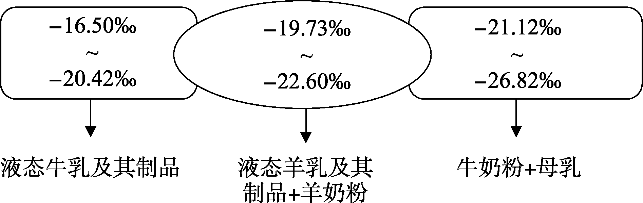
图2 乳及乳制品的δ¹³C值

因此液态牛乳及其制品与固态牛奶粉混合是容易做到与羊乳及其制品在δ¹³C值上相近的, 只要在贵的羊乳中掺入一定比例的液态牛乳及其制品+固态牛奶粉的混合物。实验将生鲜牛、羊乳按不同比例进行混合, 对δ¹³C测定结果进行分析比较, 检测结果见图2。

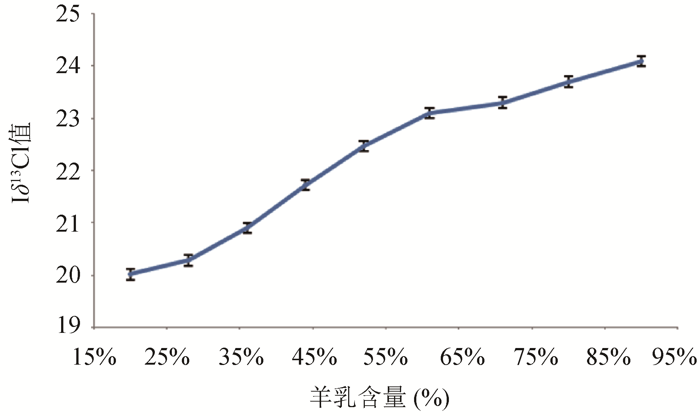

图2 不同比例混合奶中δ¹³C值变化规律(‰)(n=9)
由图2可见: 随着羊乳比例的增大, δ¹³C绝对值逐渐增大, 当生鲜羊乳中混入牛乳的比例达到25%时, δ¹³C为-22.47, 与羊乳接近, 难以区分, 当牛乳比例为33%~75%时, δ¹³C实验结果为-21.93~-20.01, 此时检测结果可疑。当牛乳比例大于75%时, δ¹³C大于-20.0, 可判定掺入牛乳。

六、验证情况
因为稳定同位素比质谱仪是比较昂贵的仪器，目前国内外拥有的数量还不是很多，我们在系统内找了4家机构对3个样品进行验证试验，这4家检测机构分别是吉林出入境检验检疫局、大连局、重庆局和江苏局。实验结果见表5.
表5.乳粉δ¹³C室间验证试验
样品号 | 1#  δ¹³C ‰ | 2#  δ¹³C ‰ | 3#  δ¹³C ‰
吉林局 | -29.229 | -21.496 | -17.644
吉林局 | -29.103 | -21.401 | -17.765
重庆局 | -29.119 | -21.495 | -17.782
重庆局 | -29.047 | -21.528 | -17.515
江苏局  大连局 | -29.142 | -21.643 | -17.876
江苏局  大连局 | -29.179  -29.131  -29.181 | -21.757  -21.574  -21.759 | -17.624  -17.886  -17.681
陕西局 | -29.029 | -21.372 | -17.794
陕西局 | -29.201 | -21.514 | -17.548
平均值 | -29.136 | -21.554 | -17.712
RSD % | 0.032 | 0.020 | 0.082

经过不同的地域、不同的人员和不同的仪器进行对该方法进行验证，从验证的结果来看，该方法的精密度和准确度都很好，可以作为标准进行推广和应用。

七 参考文献

[1] Eric Jarnina, Javier Gonzaleza, GCrald Remauda,etc Improved detection of sugar addition to apple juices and concentrates using internal standard 13C IRMS [J]. Analytica Chimica Acta , 347(1997) 359-368。
[2] J. Koziet a, A. Rossmann，G.J. Martin, etc Determination of the oxygen-18 and deuterium content of fruit and vegetable juice water An European inter-laboratory comparison study [J]. Analytica Chimica Acta, 302(1995), 29-37。
[3] A. Rossmanna, J. Kozietb, G.J. Martin,etc Determination of the carbon-13 content of sugars and pulp from fruit juices by isotope-ratio mass spectrometry (internal reference method) A European interlaboratory comparison [J]. Analytica Chimica Acta, 1997, 340 ( 1997) 21-29。
[4] 崔杰华，祁 彪，王颜红. 植物样品中稳定碳同位素的EA-IRMS系统分析方法[J] 质谱学报, 2008,29 (1) 24~29。
[5] 马希汉, 尉 芹 鉴别果汁真假的稳定同位素比率分析法[J] 西北林学院学报 1994．9(2)：99~102。
[6] 张 遴，蔡 砚，乐爱山等 稳定同位素比质谱法鉴别蔗糖和甜菜糖[J] 食品科学 2010, Vol. 31, No. 02 124-126
[7] 曹蕴宁，刘卫国，宁有丰等．氧化条件对样品有机碳同位素测定的影响因素讨论[J] 地球学报，2005，26(Sup)：55~56。
[8] COP 6.3 Reference Guideline for Apple - Revision August 2008。

